ЧТО рекламировать

Наше агентство дает вам возможность заработать нужные книги, проявив читательскую активность и творчество. Зарплата начисляется в баллах, набрав определенное количество которых вы можете приобрести любую книгу из Поощрительного фонда агентства: от Гарри Поттера до ужастиков или современного детектива, от Трех мушкетеров или фэнтези до словаря или энциклопедии.
Для этого вы можете создавать как рекламу одной книги, так и просто процесса чтения.
Более того, вы можете рекламировать отдельные события книги, отдельных ее персонажей, места действия, детали костюмов, предметы и вещи, фразы или выражения из книги. При этом использовать в рекламе героев книги, их привычки, характерные словечки, их вещи, их свойства и черты характера, их поступки.
Пример рекламы...
КАК рекламировать

1 способ создания рекламы – дотягивание услышанного, увиденного, вспомненного до целей агентства (книга и чтение это необходимо, здорово и модно).
Прием: использование строчек известных песен, как делают на русском радио. «Не повторяется такое никогда»- строчка известной песни. Дотягивание до целей Русского радио: «Не выключается такое никогда – рекламная служба Русского радио».
Дотянем и мы до наших целей: «Не закрывается такое никогда» (даем этот слоган на фоне замечательных открытых книг, которые держат кто в процессе чтения в самолете, кто укрывшись на пляже от солнца, кто пряча свое лицо от директора школы за книгой открытой, кто читая художественную книгу на уроке химии, приделав к ней обложку от учебника по химии,…).
Или - «Русское радио. «Надо благодарно принимать!» Дотягиваем до нашей рекламы: (дарят подарки малышу, который отбрасывает тут же все игрушки подаренные гостями в сторону, а находит и благоговейно открывает подарок - книгу, уходя подальше от всех ее читать).
2 способ – логических размышлений, логических цепочек с применением ассоциаций почти на каждом этапе построения логической связки.
КАК СОСТАВИТЬ РЕКЛАМУ КНИГЕ (на примере книги А. Дюма «Граф Монте- Кристо»)

1. Определите (выберите) цель рекламы  (не более 1-й): | например:  - привлечение внимания подростков к агентству, к поединку со школьниками другой библиотеки,  - убеждение сверстников, что чтение - это великолепный и модный досуг,  - создание ажиотажа вокруг книги,  - создание своего брэнда – рекламного образа своей читательской сети,  - исправление ошибочного представления подростков о какой-либо книге или о том, как лучше проводить свободное время,  - формирование моды на чтение, уверенности в том, что чтение выгодно, полезно и интересно.
2. Выберите вид и задачи рекламы (не более 1-2-х): | например, а) информационный вид рекламы:  - возбудить желание подростка почитать ее скорее,  - закрепить в сознании подростков положительный образ книги и агентства.  - вызывать положительные эмоции у подростков,  - удивить книгой,  - заинтересовать книгой,  - познакомить друзей с книгой,  - вызвать обсуждение, разговоры и споры о книге,  - пробудить интерес к книге, к чтению,  - привлечь внимание подростков,  - изучение читательских потребностей одноклассников.  например, б) увещевательный вид рекламы:  - побудить подростков к действию (взять прочитать книгу, открыть книгу, посмотреть иллюстрации, пойти в агентство, рассказать о прочитанном, задать вопрос о книге, посоветовать ее прочитать другу, спросить о поединке ЧАРодеев,…),  - стимулировать потребность в прочтении вашей книги (подчеркнуть основные преимущества вашей книги, ее положительные качества по сравнению с книгами других агентов). Но недопустимы негативные высказывания в адрес конкурентов, они получают дополнительную рекламу, и может так случиться, что их книга лучше запомнится.  - изменить (углубить) восприятие читателем свойств прочитанной книги,  - побудить взять и прочитать книгу не откладывая,  - убедить в необходимости стать книжным агентом и участвовать в поединке ЧАРодеев,  - сформировать положительную реакцию на книгу и чтение.  например, в) напоминающий вид рекламы:  - напомнить подросткам о том, что книга может пригодиться им в ближайшем будущем (или напугать, что он уже почти опоздал ее читать),  - напомнить, где и на каких выгодных условиях можно взять книгу для чтения и заработать баллы,  - удерживать книгу в памяти подростков в периоды спада процесса чтения (в летние пляжные месяцы),  - поддерживать осведомленность сверстников о книгах на высоком уровне.
3. Выберите средство рекламы | например:  - щит,  - видеосюжет,  - слайд-презентацию,  - комиксы,  - статья в газету,  - малая форма рекламы (любой объект небольших размеров, несущий в себе рекламное сообщение и предназначенный для индивидуального пользования),  - просто СЛОГАН
4. Проведите позиционирование книги среди других: | например:  - что в ней есть такого, чего нет в других книгах?  - И что интересно в ней или полезно подросткам – твоим сверстникам? То есть, тебе самому?  (изобретательность, когда граф для побега из замка меняется местами со стариком)
5. Поищите более общее понятие, чем изобретательность (его надсистему) | например:  - находчивость
6. Выберите прием создания идеи. | например:  - сравнение,  - поиск аналогов…,  - совмещение несовместимого,  - понятийная цепочка…построение древа ассоциаций…  - сопоставление свойств книги с потребностями и мотивами чтения подростков )  (солдат в сказке «Суп из топора» тоже проявляет находчивость…)
7. Сформируйте идею рекламы – дотяните найденный аналог «находчивости» до цели рекламы - вызвать у подростка желание прочитать книгу | (идея: взаимодействие этих двух находчивых героев – граф, проявляя находчивость, одалживает нож у солдата, не имея возможности дотянуться до своего)
8. Попробуйте оформить зрительный (графический) образ найденной идеи | (Две части щита – это два кадра экрана. В одном - сюжет из сказки «Находчивый солдат». В другом – из «Графа Монте-Кристо».  На обоих ситуация, где герои проявляют находчивость: солдат достает из котелка дымящийся сваренный топор, а рядом с дымящимся котелком – лежит нож; граф, уже почти полностью зашивший себя в мешок умершего аббата Фолиа, вынул руку и тянется ею в другой кадр за ножом со стола солдата – так, как он ближе, чем вдалеке на полу лежит уроненный нож аббата.  Надпись внизу щита: «Находчивость нельзя одолжить. Ее можно прочитать». И подпись: Граф Монте-Кристо)
9. Оцените точность попадания рекламы в цель: соответствует ли полученная реклама поставленной цели? | Если нет - (Эта реклама лишь формирует положительный образ героя книги) - возвратись назад, до пункта 6 или 7 (это может быть вторая серия этой же рекламы)
10. Стиль рекламы | ...может быть в разных вариантах

Формы реклам
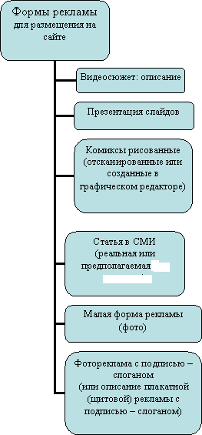 | 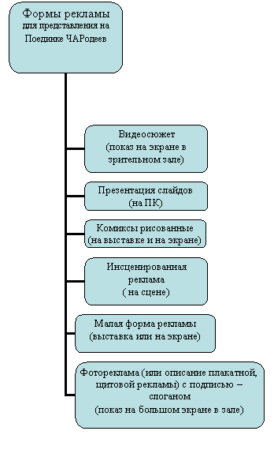

Принципы создания эффективной рекламы
• Для того, чтобы вашу рекламу заметили, требуется идея, и не простая, а интересная, оригинальная идея
• Как распознать талантливую идею?
Задайте себе такие вопросы:
- Ахнул ли я от удивления, когда впервые увидел ее воплощенной?
- Сожалею ли, что это не я придумал?
- Как могла прийти такая идея?
- Сможет ли она иметь продолжение?
• Какой вопрос возникает у только что познакомившегося с вашей рекламой? «А что я с этого буду иметь?» Продумайте, какие еще вопросы могут возникнуть у потенциального читателя книги? продумайте свой ответ.
• Полезные качества вашей книги могут быть полностью понятны только автору или же вам самим, но не обязательно подростку еще не читавшему ее. Поэтому не стесняйтесь утверждать очевидное. Покажите рекламируемую книгу в ее полезном действии, расскажите, как пользоваться полученной из нее информацией, покажите, какое место они могут занять в жизни подростка, как изменить ее.
• Подумайте, как внедрить в сознание подростка название вашей книги. Оно должно отложиться в памяти, поэтому не бойтесь повторений.
• Не преувеличивайте, не захваливайте вашу книгу - подросток всегда скептически настроен и может от вас отвернуться
Малопривлекательная реклама заставляет думать, что и книга не лучше.
Заголовок  - В среднем, заголовок читают в пять раз чаще, чем текст.  - Если заголовок содержит цитату и дается в кавычках, его запоминаемость вырастает на 28 %. По притягательности заголовки можно разделить на:  - те, которые указывают на преимущество данной книги;  - те, в которых содержится новость или анонс;  - те, которые пробуждают любопытство.<="" ul=""> | Иллюстрации  - Тех, кто читает подписи к иллюстрациям в два раза больше тех, кто читает сами рекламные тексты.  - Иллюстрация должна вызывать читательское любопытство.  - Всегда интересны информация, рисунки, впечатления, построенные по принципу “до и после”.
Текст  - Текст читают, в среднем, 5% читателей.  - Не представляйте себе читательскую аудиторию в виде всех пользователей Интернет. Каждый читает в одиночку. Пишите рекламный текст так, словно вы пишете письмо именно одному ему.  - Если они проявляют интерес к книге, то вы не можете им наскучить. Вы только можете заинтересовать их настолько, чтобы они ее прочитали.  - Избегайте длиннот и непонятных слов.  - Чем больше вы расскажете о книге, тем лучше (в газетной рекламе).  - Чем больше вы приводите фактов, тем больше будет спрос на вашу книгу. Тексты, построенные на прописных истинах, никто читать не будет. | 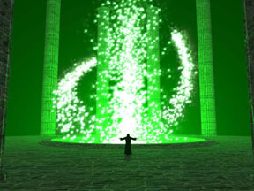
Шрифтовый набор (типографика)  - Хороший шрифт улучшает восприятие и запоминаемость вашего текста. Неправильно выбранный шрифт отпугивает читателя.  - Шапки рекламных объявлений, как правило, набираются прописными буквами. Это ошибка! КОГДА ПОПАДАЕТСЯ ТЕКСТ, НАБРАННЫЙ ПРОПИСНЫМИ БУКВАМИ, ОН ВОСПРИНИМАЕТСЯ МЕДЛЕННО, БУКВА ЗА БУКВОЙ, И ОЧЕНЬ БЫСТРО УТОМЛЯЕТ ЧИТАТЕЛЯ.  - Хотите сделать заголовок неудобочитаемым? - Напечатайте его на иллюстрации.  - Заголовок не должен заканчиваться точкой. | Макет рекламного объявления  Первым делом читатель рассматривает иллюстрации, затем читает заголовок, а уж потом сам текст. В таком порядке и следует распределять материал: иллюстрация вверху, заголовок под ней и текст под заголовком.

Еще несколько полезных советов и подсказок...

ПРИЕМ СРАВНЕНИЯ
С чем сравнивать книгу, чтобы найти идеи для рекламы?
Ответим на вопрос: книга – это…
Один из очевидных ответов – это средство перемещения в пространстве, во времени. А еще - средство переживания различных ситуаций и чувств вместе с персонажами книги. а еще – средство получения знаний, обучения. А еще – средство общения с мудрыми или необычными людьми – персонажами книг. А еще – средство борьбы за справедливость, опять же вместе с героями. И т.д. Изобразим найденные обобщения на схеме:
